P_Secured_workshop

AUTEUR : Nicola Golaz

Classe : MID2A

Table des matières

Conceptualisation (schéma) 3

Explication du code 4

Conclusion 5

# Conceptualisation (schéma)

# Explication du code

Fichier server.js :

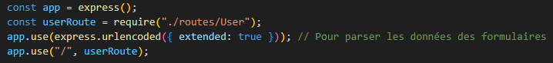

La première ligne permet de créer une application express.

La deuxième ligne import le controller des utilisateurs et l’assigne a la constante « userRoute »

Configuration HTTPS

Les lignes suivantes vont créer un tableau contenant la clé privée et le certificat qui vont être utile à la création du serveur https.

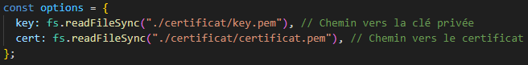

Cette fonction va en premier lieux essayer de se connecter a la base de données grâce à la fonction « connectionToDatabase », si la connexion est réussi, un serveur https est créer et démarré sur le port 443, sinon une erreur est levée.

La fonction start serveur est finalement appelée.

# Conclusion